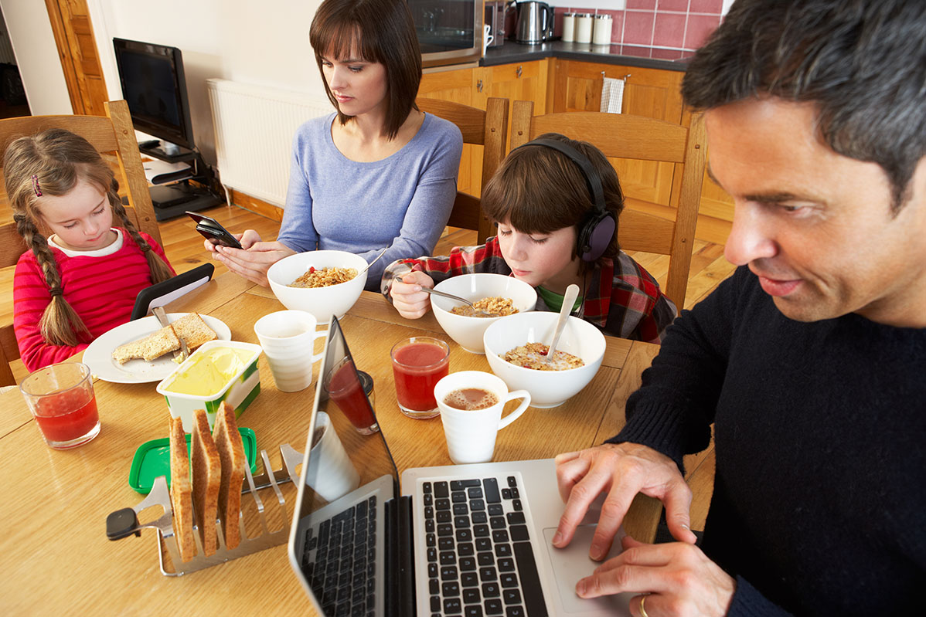
Opgroeien in een digitale wereld
3 december 2019 | De wereld | Lunteren

Een groot deel van het leven van kinderen speelt zich online af, wat betekent dat voor hun ontwikkeling?
In deze eeuw is de digitale wereld, in het bijzonder het online zijn, een nieuwe dimensie in de ontwikkeling van kinderen. Mobiele telefoon, Ipad en game console lijken al op de basisschool-leeftijd onmisbare onderdelen in hun levens, laat staan op de middelbare school. Professionals en onderzoekers hebben vragen over de impact van de hoeveelheid tijd en de kwaliteit ervan die kinderen online besteden.
Dit symposium biedt professionals werkzaam met kinderen en tieners de laatste stand van zaken in de kennis over het kind online. Waar zijn terechte zorgen over, wat is daaraan te doen, maar ook: welke kansen biedt het digitale leven?

CONCEPT-PROGRAMMA

Dagvoorzitter:
Piet-Hein Peeters • journalist gespecialiseerd in gezondheidszorg en het sociale domein

09.00 Ontvangst en registratie deelnemers

09 30 Een eerlijke start: uw eigen online leven

De fysieke staat van het kind in het online tijdperk

09 45 Waarom dragen steeds meer kinderen een bril?
Het aantal mensen met bijziendheid is de afgelopen decennia aanzienlijk toegenomen. Waarom is dit een probleem en wat is de rol van genetica en gedrag (nature and nurture)? Welke leefstijlveranderingen zijn nodig om ogen van kinderen gezond te houden.
Clair Enthoven Msc • lid onderzoeksteam Caroline Klaver, Erasmus MC, Rotterdam

10 15 De jeugd van tegenwoordig: Zitkampioen of stuiterbal?
Aan de hand van resultaten uit verschillende onderzoeken wordt de situatie geschetst hoe het met onze jeugdige generatie gesteld is. Zijn ze wel gezond genoeg bezig? En wat kunnen we (digitaal) met elkaar ondernemen om onze jeugd gezond te houden?
Prof.dr. Mai Chin A Paw • hoogleraar Jeugd en Gezondheid, Amsterdam UMC

10 45 Pauze

De voortdurende verstoring

11 15 Slapen met je mobiel
Jongere generaties in Nederland maken steeds meer gebruik van smartphones en tablets en beginnen op jonge leeftijd. Vanaf middelbare school leeftijd worden deze apparaten ook veel in de avond en in het uur voor het slapengaan gebruikt. Er is veel discussie over de invloed van mobiele telefoon op de slaapkwaliteit van kinderen en adolescenten. Is dat terecht?
Dr. Martijn Dollé • onderzoeker Rijksinstituut voor Volksgezondheid en Milieu, Bilthoven

11.45 Het nut van vervelen
Er wordt veel gezegd dat kinderen zich meer moeten vervelen en niet continu gebombardeerd moeten worden met prikkels. Is dat zo? Wat zijn de voordelen van niets doen en op welke moment zou een kind zich moeten vervelen?
Dr. Stefan van der Stigchel • hoogleraar Cognitieve Psychologie, Universiteit Utrecht

12 15 In gesprek met de sprekers en deelnemers

12 30 Lunch

Fragiele jongeren

13 30 Sociale Media: Effecten op het Welzijn van Jongeren
Je leest vaak verontrustende berichten over de negatieve effecten die sociale media zouden hebben op het welzijn van jongeren. Maar kloppen deze berichten wel? Hebben sociale media echt invloed op de mentale gezondheid van jongeren? In deze lezing krijg je naast antwoord op deze vraag ook een aantal concrete tips en adviezen voor je werk met jongeren.
Dr. Dian de Vries • medewerker kennisvalorisatie bij Dynamics of Youth, Universiteit Utrecht

14 00 Sociale media verslaving; is het een probleem en wat kunnen ouders ermee?
Alle jongeren gebruiken sociale media, maar bestaat er ook zoiets als ‘sociale media verslaving’? Veel ouders vinden van wel en maken zich zorgen over het online gedrag van hun kinderen. Onze resultaten lijken erop te wijzen dat de ouders een punt hebben en ook dat zij er een rol in spelen. Aan de hand van onze meest recente bevindingen wordt ingegaan op het problematische sociale mediagebruik onder jongeren en de rol van ouders hierin.
Dr. Ina Koning • universitair docent Sociale Wetenschappen, Universiteit Utrecht

14 30 Gesprek: de balans tussen vertrouwen en begrenzen

15 00 Pauze

De gebrekkige ouder

15 30 De moeder online - de gevolgen voor hechting
Na korte uitleg over de aard van het psychologisch hechtingsproces wordt ingegaan op de invloed en afleidende rol die een mobiele telefoon of IPad kan hebben op de relatie tussen ouder en kind
Prof.dr. Jan Derksen • klinisch psycholoog

16 00 Online mogelijkheden voor hulpverlening
Dr. Levi van Dam • kwartiermaker, Garage2020

16 30 Afronding door de dagvoorzitter

